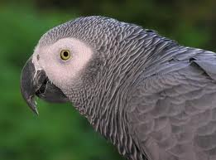

Szituáció:

Power Point-os prezentációt kell készítened a jákópapagájok intelligenciájával kapcsolatos kísérletekről.

A prezentációdnak az alábbiakat kell tartalmaznia.
Először gyűjtsd össze az adatokat.
Szinesítsd a munkádat képekkel, térképvázlatokkal.
Ha minden megvan, állítsd össze a prezentációt!
Vázlat:

- A faj rövid bemutatása (méretek, élőhely, elterjedés, táplálkozás, védettség, stb)
- Hol folytak a kísérletek?
- Mikor, és hány évig tartott?
- A kísérletet végző tudós neve
- A kísérletben résztvevő madár neve, miért pont ez?
- Kora
- A kísérlet konkrét eredményei
- A tudós könyvet is írt a kísérletről. Mi a címe? Mi az eredeti (angol) címe?
- Ki írta az előszót? Ki ő?
- Hol lehet megrendelni? Mennyibe kerül?
- Adj ötletes címet a prezentációdnak, a végére készíts forrásjegyzéket. (Hol találtad az információkat?)

